Bioinformatika

Ak. god. 2019./2020.

*Usporedba programa za mapiranje očitanja na genom*

Dokumentacija, Rev. 1

Zdravko Čićin-Šain

Fran Penić

Toma Jurčić

Mateo Žaja

Datum predaje: *14.01.2020.*

Sadržaj

1. Uvod 3

2. SNAP 4

2.1. Prednosti i nedostatci 4

2.2. Princip rada 4

2.3. Primjer rada 6

2.4. Mogućnost poboljšanja SNAP-a 11

3. BBmap 12

3.1. Prednosti i nedostaci 12

3.2. Princip rada 12

3.3. Primjer rada 12

4. GraphMap 18

4.1. Prednosti i nedostaci 18

4.2. Princip rada 18

4.3. Primjer rada 18

5. Bowtie2 20

5.1. Prednosti i nedostatci 20

5.2. Princip rada 20

5.3. Primjer rada 21

6. Usporedni prikaz rezultata 27

7. Zaključak 31

Literatura 32

# Uvod

Razvojem programiranja i računalne moći, počelo se razmišljati gdje sve postoji potreba za računalima. Iako mnogima zvuči nespojivo, računala i biologija su ubrzo postala usko povezana područja.

Nakon početnog vremena prilagodne računala u biologiji, ubrzo je počela utrka u sekvenciranju. Prije par godina se činilo nedostižno, ali danas se već naširoko govori o ideji sekvenciranja za samo 1000$. Sekvenciranjem možemo otkriti pregršt informacija o nama kao vrsti, ali kao i o pojedincu, stoga je stavljen velik naglasak na dostupnost jeftinog i pouzdanog sekvenciranja širokoj publici.

Ljudski genom je relativno kompliciran, stoga se u mnogim istraživačkim projektima koriste neki jednostavniji organizmi (npr. E. Coli). Razvojem softvera otvorenog koda (engl. *open-source*) mnogi alati za mapiranje očitanja su postali dostupni široj zajednici.

Glavna ideja ovog projekta je testiranje četiri različita alata te njihova međusobna usporedba. Svaki projekt zahtjeva specifičan alat koji će najbolje služiti ostvarenju cilja, stoga je svrha ovog projekta dati uvid u prednosti i mane takvih alata kako bi njihov izbor bio jednostavniji široj publici.

# SNAP

SNAP (engl. *Scalable Nucleotide Alignment Program*) jedan je od najbržih dostupnih programa za mapiranje očitanja genoma. Razvijen je zajedničkim naporom timova s UC Berkeley AMP Lab, Microsoft i UCSF, a napisan je u programskom jeziku C++. Dostupan je za sve operacijske sustave, a njegovo korištenje je potpuno besplatno.

### 2.1. Prednosti i nedostatci

Glavna prednost SNAP-a je njegova brzina. SNAP je u prosjeku 3 do 20 puta brži od alata poput BWA-mem, Bowtie2 i Novoalign, a u isto vrijeme zadržava kvalitetu očitanja. SNAP je prilagođen za arhitekturu x86 procesora što mu omogućava da se izvodi na velikom broju današnjih računala. Podržan je širok spektar formata datoteka (BAM, FASTQ, gzipped FASTQ, FASTA, SAM), stoga je prikladan alat za velik broj istraživanja koja zahtijevaju barem jedan format od gore navedenih podataka.

Iako SNAP ima velik broj pozitivnih strana, on dolazi s par nedostataka. Glavni problem je izrazito velika memorijska potrošnja. SNAP prilikom svog rada koristi Hash tablice zvane *Index* tablice (objašnjeno kasnije u tekstu) kako bi postigao veliku brzinu rada. Prije svakog mapiranja genoma, potrebno je izgraditi takvu tablicu za ulaznu FASTA datoteku. Veličina same *Index* tablice ovisi o velikom broju parametra, ali najviše ovisi o samom broju ulaznih sekvenci baza. Za kompletni ljudski genom (oko 3 bilijuna baza) gradi se *Index* tablica veličine 40~57 GB. Računalo koje pokreće SNAP nad takvom *Index* tablicom trebalo bi imati barem 64 GB RAM-a *[1].* Osim ogromne količine RAM-a, računalo bi također trebalo imati što veći broj jezgara kako bi se izračun maksimalno ubrzao. Za izvođenje SNAP-a na složenijim podacima, potrebno je imati pristup izrazito jakom računalu zbog memorijskih zahtjeva. Za jednostavnije programe situacija nije toliko strašna, stoga se manje zahtjevni zadaci mogu izvoditi na manje naprednim računalima.

Drugi nedostatak zasniva se na formatu zapisa podataka. SNAP zbog načina zapisa podataka nikad neće moći izgraditi tablicu za genome koje sadrže više od 232 baza, a u praksi sve iznad 3 bilijuna baza izaziva kolizije u *Index* tablici, stoga SNAP nije primjenjiv za izrazito dugačke genome (npr. ameba).

Zadnji nedostatak nije toliko nedostatak SNAP-a koliko nekonzistentnosti FASTQ formata. FASTQ format može sadržavati sekvence koje sadrže niz znakova koji se prostire u više redova. SNAP ne može učitati FASTQ datoteku u takvome formatu, stoga je potrebno takve datoteke pretprocesirati prije korištenja što oduzima dodatnu količinu vremena.

### 2.2. Princip rada

Kao što je već ranije spomenuto u tekstu, SNAP se bazira na *Index* tablicama. Prilikom pokretanja programa, potrebno je predati ulaznu FASTA datoteku uz pomoć koje će se stvoriti *Index* tablica. U komandnoj ljusci potrebno je pozvati naredbu

* .\snap index ulaz.fa index-dir

Prethodna naredba gradi *Index* tablicu u direktoriju naziva *index-dir* (stvori se ako prethodno ne postoji).

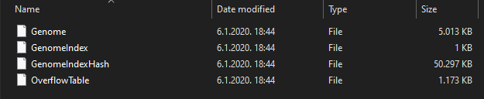

Slika 1 – Sadržaj index-dir direktorija

Slika 1 prikazuje sadržaj *index-dir* direktorija. Glavna datoteka koju SNAP koristi za prilikom svog rada je *GenomeIndexHash*. Veličina ulazne datoteke je ~5 MB, a veličina te tablice je 10 puta veća (~50 MB). Za male ulazne podatke nema problema prilikom pokretanja programa, problem dolazi ako želimo raditi kompleksnije izračune jer veličina *Index* tablice drastično raste.

Postavlja se pitanje zašto su nam uopće potrebne *Index* tablice i na koji način one služe programu prilikom izračuna.

Glavna prednost hash tablice je upravo brzina kojom možemo pristupiti svakom pojedinom podatku, a upravo to je glavna ideja za njihovo korištenje. Početno se izgradi velik set podataka, ali taj set podataka koristimo za mapiranje očitanja i značajno skraćujemo vrijeme izvođenja programa. Npr. ako imamo ulaznu sekvencu nekog kromosoma X

0123456789012345678901234

AAGCTTCTCACCCTGTTCCTGCATA

i želimo izgraditi *Index* s parametrom *seed-size* = 20, onda će *Index* tablica imati podatke

0123456789012345678901234

AAGCTTCTCACCCTGTTCCT - kromosom X, lokacija 0

AGCTTCTCACCCTGTTCCTG - kromosom X, lokacija 1

GCTTCTCACCCTGTTCCTGC - kromosom X, lokacija 2

CTTCTCACCCTGTTCCTGCA - kromosom X, lokacija 3

TTCTCACCCTGTTCCTGCAT - kromosom X, lokacija 4

TCTCACCCTGTTCCTGCATA - kromosom X, lokacija 5

Ako iz FASTQ datoteke pročitamo slijed CTTCTCACCCTGTTCCTGCA, SNAP će odmah prepoznati da se radi o kromosomu X, lokacija 3.

Ako iz FASTQ pročitamo slijed CTTCTATCCCTGTTCCTGCA, SNAP neće pronaći odgovarajući zapis u *Index* tablici, odnosno javit će da nije pronašao odgovarajuću sekvencu. SNAP očekuje da slijed koji pročita savršeno odgovara nekome od zapisa iz tablice. Ako povećamo parametar *seed-size*, onda će postojati manja vjerojatnost da će ulazni slijed biti identičan nekom od zapisa iz *Index* tablice. Manji *seed-size* uzrokuje da SNAP pronađe više zapisa iz *Index* tablice kojima ulazni slijed odgovara. Takva situacija za posljedicu ima povećanje vremena izvođenja jer SNAP mora prvo odlučiti koji će zapis iz tablice odabrati, stoga je taj parametar najbolje ostaviti napredefiniranoj vrijednosti 20 osim ako korisnik zbilja zna kako treba podesiti taj parametar da dobije najbolje rezultate. SNAP podržava *seed-size* do veličine 32.

Nakon što smo izgradili *Index* tablicu, napokon možemo krenuti s mapiranjem očitanja.

SNAP nudi dvije mogućnosti pokretanja programa:

* Pokretanje s jednom ulaznom datotekom (engl. *single unpaired read*)
* Pokretanje s dvije ulazne datoteke (engl. *paired end read*)

Ako program pokrećemo s jednom ulaznom datotekom u FASTQ formatu, potrebno je pozvati naredbu iz komandne ljuske

* .\ snap single index-dir ulaz.fq -o output.sam

Izlazna datoteka može biti u *.sam* ili *.bam* formatu. SNAP će generirati izlaznu datoteku i u komandnoj ljusci ispisati izvještaj.

Slično je pokretanje s dvije ulazne datoteke. Potrebno je pozvati naredbu iz komandne ljuske

* .\ snap paired index-dir ulaz1.fq ulaz2.fq -o output.sam

Postoji velik broj parametara koji se može koristiti za poboljšanje performansi, ali to je područje preopsežno, stoga se čitatelja upućuje na čitanje službene dokumentacije iz izvora *[1]* ako ga to zanima.

### 2.3. Primjer rada

Za demonstraciju rada programa, koristit ćemo šest ulaznih slučaja:

* Kratak dio sekvence genoma E. Coli (~2500 baza, FASTQ format)
* Kompletna sekvenca genoma E. Coli (~5 196 800 baza, FASTQ format)
* Slučajno generirana sekvenca genoma (~5 196 800 baza, FASTQ format)
* Kompletna sekvenca genoma E. Coli i slučajno generirana sekvenca genoma (~5 196 800 baza, FASTQ format)
* Kompletna sekvenca genome E. Coli generirana putem alata *wgsim [6]* (FASTQ format)
* Pet različitih datoteka generiranih pomoću *wgsim* alata (FASTQ format)

Određene FASTQ datoteke nisu u formatu koju SNAP prihvaća, stoga je potrebno pretprocesirati ulaznu datoteku.

Slučajno generirane sekvence napravljene su pomoć Python skripte.

Sekvence iz točaka 3. i 4. napravljene su parsiranjem ulazne FASTA datoteke te izvlačenjem sekvence iz njih. Znakovi kvalitete stavljeni su kao slučajni znakovi iz dozvoljenog opsega.

Za točku 5. generirana je FASTQ datoteka od ~187 MB pomoću alata *wgsim*, kao ulazni parametar smo stavili FASTA datoteku genome E. Coli i sve defaultne postavke.

Zadnji slučaj sastoji se od 5 generiranih FASTQ daoteka, gdje pogreška iznosi 1%, a duljina očitanja 250.

Za parametar potrošnje memorije koristio sam ugrađeni alat *Resource Monitor* od operacijskog sustava Windows 10. Alat nema mogućnost praćenja zauzeća memorije u *ms* niti prikazuje povijest utroška memorije, stoga rezultate potrošnje memorije treba uzeti s dozom opreza.

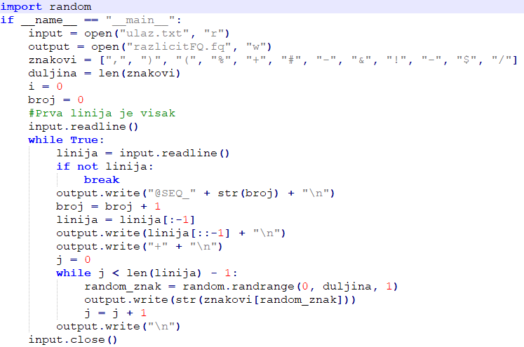

Slika 2 – Python skripta za generiranje sekvence genoma

Skripta uzima ulaznu datoteku koja sadrži sekvencu genoma, svakoj sekvenci pridaje vrijednost, odnosno kvalitetu te stavlja pripadajuće oznake. Takvim postupkom generiramo izlaznu datoteku u FASTQ formatu.

*Index* tablica se koristi prilikom svakog mapiranja, stoga ju je potrebno napraviti na početku.

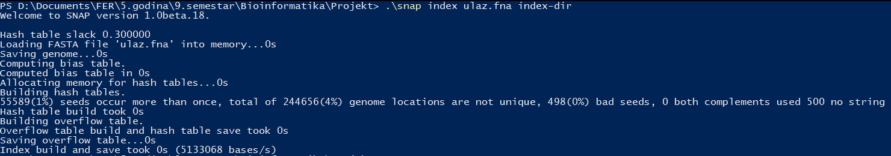

Slika 3 – Rezultat izgradnje Index tablice

*Index* tablica zbog relativno kratkog genoma E. Coli izgradi se za manje od jedne sekunde, a zauzima ~56 MB prostora.

1. Kratak dio sekvence genoma E. Coli

Nakon generiranja *Index* tablice pokrećemo SNAP i izvršavamo naredbu

* .\ snap single index-dir ulazSlicni.fq -o output.sam



Slika 4 – Rezultat pokretanja programa (prvi slučaj)

Slika 4 prikazuje rezultat pokretanja SNAP-a na kratkoj sekvenci genome E. Coli. Rezultati izvođenja prikazani su u tablici 1.

Tablica 1 – Tablični rezultati pokretanja programa (prvi slučaj)

|  |  |  |  |  |  |
| --- | --- | --- | --- | --- | --- |
| **Ukupan broj čitanja** | **Poravnato**  **(MAPQ >= 10)** | **Poravnato**  **(MAPQ < 10)** | **Različito** | **Memorija (MB)** | **Vrijeme izvođenja (s)** |
| 8 | 100 % | 0 % | 0 % | 56 | < 1 |

MAPQ (engl. *MAPping Quality*) nam govori o kvaliteti mapiranja. Zapisi koji imaju MAPQ => 10 se mogu smatrati pouzdano mapiranima, a oni koji imaju MAPQ < 10 nisu u potpunosti pouzdani. Vidimo da gornji primjer ima sva mapiranja svrstana u MAPQ >= 10 kategoriju, stoga možemo sa sigurnošću zaključiti da je ulazna sekvenca savršeno mapirana s referentnim genomom.

Vrijeme izvođenja kraće je od jedne sekunde, a potrošnja memorije je ~56 MB jer se zbog veće brzine izvođenja *Index* tablica direktno učita u RAM (ne radi se čitanje s diska). Postoji opcija da se *Index* tablica ne učita direktno u RAM, ali onda se poveća vrijeme izvođenja programa.

Kao izlaz generirana je *output.sam* datoteka koja može koristiti za detaljnije analize.

1. Kompletna sekvenca genoma E. Coli

Izvršavamo naredbu

* .\ snap single index-dir slicniFQ.fq -o output.sam



Slika 5 – Rezultat pokretanja programa (drugi slučaj)

Slika 5 prikazuje rezultat pokretanja SNAP-a na kompletnoj sekvenci genome E. Coli. Rezultati izvođenja prikazani su u tablici 2.

Tablica 2 – Tablični rezultati pokretanja programa (drugi slučaj)

|  |  |  |  |  |  |
| --- | --- | --- | --- | --- | --- |
| **Ukupan broj čitanja** | **Poravnato**  **(MAPQ >= 10)** | **Poravnato**  **(MAPQ < 10)** | **Različito** | **Memorija (MB)** | **Vrijeme izvođenja (s)** |
| 64 151 | 94.98 % | 5.02 % | 0 % | 68 | < 1 |

Slika 5 nam govori da je 94.98% zapisa poravnato s MAPQ >= 10, ali 5.02% zapisa nije pouzdano poravnato (MAPQ < 10). Vidimo da ulazna datoteka gotovo u potpunosti odgovara referentnom genomu, ali zbog određenih razlika ipak nije mapirana u potpunosti.

Vrijeme izvođenja je ostalo gotovo identično u usporedbi s prvim slučajem, ali su se memorijski zahtjevi malo povećali zbog veličine ulazne datoteke.

1. Slučajno generirana sekvenca genoma

Python skriptom prikazanom na slici 2 generiramo FASTQ datoteku koju pokrećemo pomoću SNAP-a naredbom

* .\ snap single index-dir razlicitFQ.fq -o output.sam



Slika 6 – Rezultat pokretanja programa (treći slučaj)

Slika 6 prikazuje rezultat pokretanja SNAP-a na slučajno generiranoj sekvenci genoma. Rezultati izvođenja prikazani su u tablici 3.

Tablica 3 – Tablični rezultati pokretanja programa (treći slučaj)

|  |  |  |  |  |  |
| --- | --- | --- | --- | --- | --- |
| **Ukupan broj čitanja** | **Poravnato**  **(MAPQ >= 10)** | **Poravnato**  **(MAPQ < 10)** | **Različito** | **Memorija (MB)** | **Vrijeme izvođenja (s)** |
| 64 151 | 0 % | 0 % | 100 % | 68 | < 1 |

Kao što je i bilo očekivano, slučajno generirana sekvenca nema poklapanja s originalnom sekvencom, stoga vidimo da SNAP nije pronašao poravnanja. Ostali rezultati su identični kao iz prethodnog pokretanja programa.

1. Kompletna sekvenca genoma E. Coli i slučajno generirana sekvenca genoma

Izvršavamo naredbu

* .\snap paired index-dir razlicitFQ.fq slicniFq.fq -o output.sam



Slika 7 – Rezultat pokretanja programa (četvrti slučaj)

Slika 7 prikazuje rezultat pokretanja SNAP-a na dvije sekvence genoma. Rezultati izvođenja prikazani su u tablici 4.

Tablica 4 – Tablični rezultati pokretanja programa (četvrti slučaj)

|  |  |  |  |  |  |
| --- | --- | --- | --- | --- | --- |
| **Ukupan broj čitanja** | **Poravnato**  **(MAPQ >= 10)** | **Poravnato**  **(MAPQ < 10)** | **Različito** | **Memorija (MB)** | **Vrijeme izvođenja (s)** |
| 128 302 | 47.49 % | 2.51 % | 50 % | 80 | < 1 |

Vidimo da se i u ovome slučaju vrijeme izvođenja nije promijenilo. Korištenje memorije blago je poraslo, ali ništa drastično. Zapis nije poravnat u 50% slučajeva, što je bilo i za očekivati jer u primjeru 3 poravnanje je bilo 0%, stoga će sad poravnanje iznositi duplo manje jer imamo kao ulaz još i datoteku iz primjera 2.

1. Kompletna sekvenca genome E. Coli generirana putem alata *wgsim*

Izvršavamo naredbu

* .\ snap single index-dir esch_read_1.fq -o output.sam



Slika 8 – Rezultat pokretanja programa (peti slučaj)

Slika 8 prikazuje rezultat pokretanja SNAP-a na ulaznoj sekvenci genome E. Coli generirane pomoću alata *wgsim*. Rezultati izvođenja prikazani su u tablici 5.

Tablica 5 – Tablični rezultati pokretanja programa (peti slučaj)

|  |  |  |  |  |  |
| --- | --- | --- | --- | --- | --- |
| **Ukupan broj čitanja** | **Poravnato**  **(MAPQ >= 10)** | **Poravnato**  **(MAPQ < 10)** | **Različito** | **Memorija (MB)** | **Vrijeme izvođenja (s)** |
| 1 000 000 | 94.26 % | 4.74 % | 1.01 % | 243 | 3 |

Rezultati poravnanja su gotovo identični kao u primjeru 2. Glavna razlika je što smo u ovom slučaju imali ulaznu datoteku od ~187 MB, stoga je vrijeme izvođenja nešto veće nego u prethodnim primjerima. Utrošak memorije također se povećao jer je sama ulazna datoteka veća nego u prethodnim slučajevima.

1. Pet različitih datoteka generiranih pomoću *wgsim* alata (FASTQ format)

Pomoću *wgsim* alata smo generirali pet različitih datoteka od 50, 100, 200, 300 i 400 MB. Sve datoteke imaju duljinu očitanja od 250 baza i grešku od 1%. Tablica 6 prikazuje rezultate pokretanja SNAP-a na ulaznim podacima.

Tablica 6 – Tablični rezultati pokretanja programa (šesti slučaj)

|  |  |  |  |  |  |  |
| --- | --- | --- | --- | --- | --- | --- |
| **Naziv datoteke** | **Ukupan broj čitanja** | **Poravnato**  **(MAPQ >= 10)** | **Poravnato**  **(MAPQ < 10)** | **Različito** | **Memorija (MB)** | **Vrijeme izvođenja (s)** |
| read_50MB.fq | 100 000 | 95.80 % | 3.83 % | 0.38 % | 78 | < 1 |
| read_100MB.fq | 200 000 | 95.69 % | 3.87 % | 0.44 % | 198 | 1 |
| read_200MB.fq | 400 000 | 95.71 % | 3.85 % | 0.44 % | 421 | 1 |
| read_300MB.fq | 600 000 | 95.68 % | 3.87 % | 0.45 % | 542 | 2 |
| read_400MB.fq | 800 000 | 95.72 % | 3.83 % | 0.45 % | 717 | 2 |

Vidimo da su svi rezultati jako slični. Poravnanje je gotovo identično u svakom od prethodnih pet slučaja. Vrijeme izvođenja i memorijska potrošnja su jedini parametri koji se više razlikuju zbog same veličine ulaznih datoteka.

Na prethodnih šest primjera demonstrirali smo glavnu prednost SNAP-a, a to je upravo njegova brzina. Ako se žele raditi kompleksnija mjerenja, onda je potrebno imati jače računalo, ali za uporabu na manje kompleksnim projektima SNAP je izvrstan izbor jer nudi izrazito brza i točna očitanja.

### 2.4. Mogućnost poboljšanja SNAP-a

Glavni nedostatak SNAP-a u smislu statističkih podataka je to što ne pokazuje sve bitne podatke. Vrijeme bi moglo biti mjereno u *ms* radi veće preciznosti i bilo bi poželjno imati ispis greške u postocima. Takav format izlaznih rezultata bi olakšao analizu performansi i povećao točnost rezultata.

# BBmap

BBmap je program za očitanje poravnanja DNA i RNA sekvenci genoma. Ističe se velikom brzinom i preciznošću osobito kod očitanja velikih genoma. Nema ograničenja veličine očitanja te je faza indeksiranja vrlo brza u usporedbi s ostalim algoritmima poravnanja. Algoritam je napisao Brian Bushnell u Java programskom jeziku.

### 3.1. Prednosti i nedostaci

Cilj razvoja BBmap algoritma bila je težnja za softverom koji će nadići sve dosadašnje alate u brzini i točnosti sekvenciranja.

Algoritam je besplatan za korištenje (engl. *open-source*), te zbog toga što je pisan u Javi kompatibilan je sa svim platformama. Jednostavne je instalacije (već je kompajliran – *unzip and run*) te omogućuje jednostavno korištenje uz sve podržane formate datoteka sekvenciranih genoma (fastq, fastq, fq, fasta, fa, fas, fna, ffn, frn, seq, fsa, faa…). Optimiziran je korištenjem automatskog *multithreadinga*, jako je efikasan te se smatra da je najosjetljiviji alat za kratka očitanja sekvenci. *[7]*

Ima veliku toleranciju na greške te ga koriste svi veliki instituti i fakulteti koji se bave proučavanjem genetike i razvojem bioinformatike.

Glavni nedostatak BBmap algoritma je veliki utrošak memorije. Svaka referentna baza koristi otprilike 6 bajtova memorije, ali postoji i *low-memory mode* koji minimalno žrtvuje kvalitetu očitanja s utroškom od otprilike 3 bajta po referentnoj bazi. Velike institucije koje se koriste BBmap algoritmom za sekvenciranje imaju na raspolaganju super računala tako da ovaj glavni nedostatak BBmap algoritma i nije toliko relevantan. *[8]*

### 3.2. Princip rada

BBmap pruža mnoštvo opcija za rad s RNA i DNA sekvencama. Algoritam je podijeljen u *shell* skripte koje olakšavaju rad na Linux operacijskom sustavu. Algoritam je specifičan u svom načinu rada; koristi kratke sekvence koje direktno poravnava s genomom. Osnovna ideja iza ove metode je korištenje kratkih sekvenci kako bi označili očitanja referentnog genoma. Prije nego što su očitanja obrađena, referentni genom je posebno označen tako da se pozicija određenih sekvenci lako može pronaći. Također, prije obrade, svako očitanje je podijeljeno na određen broj malih sekvenci čije su pozicije u genomu locirane uz pomoć indeksa genoma. Te pozicije se koriste u određivanju najboljeg poretka očitanja, koristeći dva posebna vektora: vektor pozicije i vektor praznine. *[9]*

### 3.3. Primjer rada

Za demonstraciju rada programa koristit ćemo slične slučajeve kao i u prethodnim primjerima rada drugih algoritama

Skripta uzima ulaznu datoteku koja sadrži sekvencu genoma, svakoj sekvenci pridaje vrijednost, odnosno kvalitetu te stavlja pripadajuće oznake. Takvim postupkom generiramo izlaznu datoteku u .*sam* formatu.

1. Kratak dio sekvence genoma E. Coli

Pokrećemo BBmap u konzoli naredbom:

* ./bbmap.sh in=ulazSlicni.fq ref=EColi.fna out=out1.sam

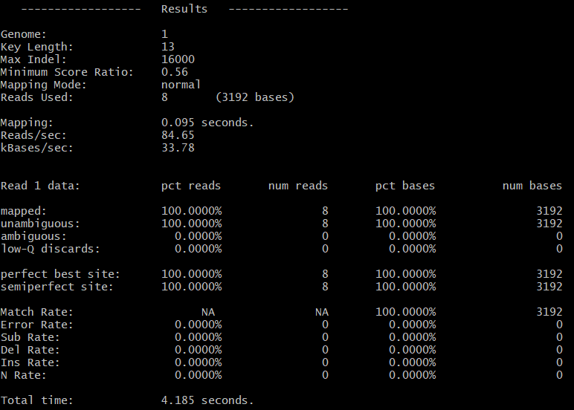

Slika 9 - Rezultat pokretanja programa (1. slučaj)

Slika 9 prikazuje rezultat pokretanja SNAP-a na kratkoj sekvenci genome E. Coli. Rezultati izvođenja prikazani su u tablici 7.

Tablica 7 - Tablični rezultati pokretanja programa (1. slučaj)

|  |  |  |  |  |
| --- | --- | --- | --- | --- |
| **Ukupan broj čitanja** | **Poravnato** | **Različito** | **Memorija (MB)** | **Vrijeme izvođenja (s)** |
| 8 | 100 % | 0 % | ~2 | 4.185 |

Ukupno izvršavanje naredbe trajalo je malo više od 4 sekunde, od čega je na mapiranje potrošeno 0.1 sekunda a ostatak na očitavanja. Program je 100% poravnao dani gen s referentnim genom E. Coli uz minimalni utrošak memorije.

1. Kompletna sekvenca genoma E. Coli

Pokrećemo BBmap u konzoli naredbom:

* ./bbmap.sh in=SlicniFQ.fq ref=EColi.fna out=out2.sam

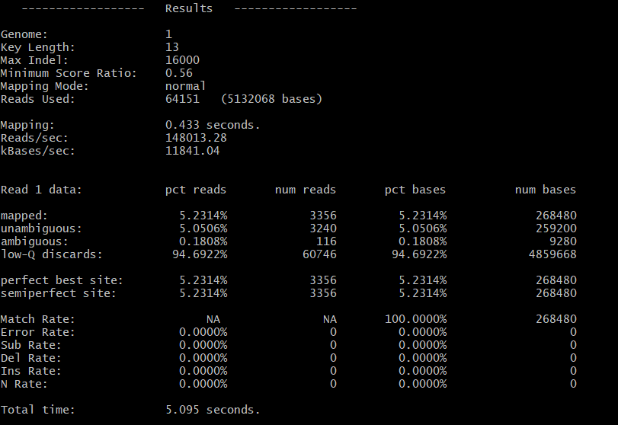

Slika 10 - Rezultat pokretanja programa (2. slučaj)

Slika 10 prikazuje rezultat pokretanja SNAP-a na kratkoj sekvenci genome E. Coli. Rezultati izvođenja prikazani su u tablici 8.

Tablica 8 - Tablični rezultati pokretanja programa (2. slučaj)

|  |  |  |  |  |
| --- | --- | --- | --- | --- |
| **Ukupan broj čitanja** | **Poravnato** | **Različito** | **Memorija (MB)** | **Vrijeme izvođenja (s)** |
| 64 151 | 100 % | 0 % | ~12 | 5.095 |

Naredba je izvršena u nešto više od 5 sekunda od čega je na mapiranje potrošeno oko pola sekunde ostatak na očitavanja. Ponovo imamo 100 postotno poravnanje uz nešto nižu kvalitetu, što je i očekivano.

1. Slučajno generirana sekvenca genoma

Pokrećemo BBmap u konzoli naredbom:

* ./bbmap.sh in=razlicitFQ.fq ref=EColi.fna out=out3.sam

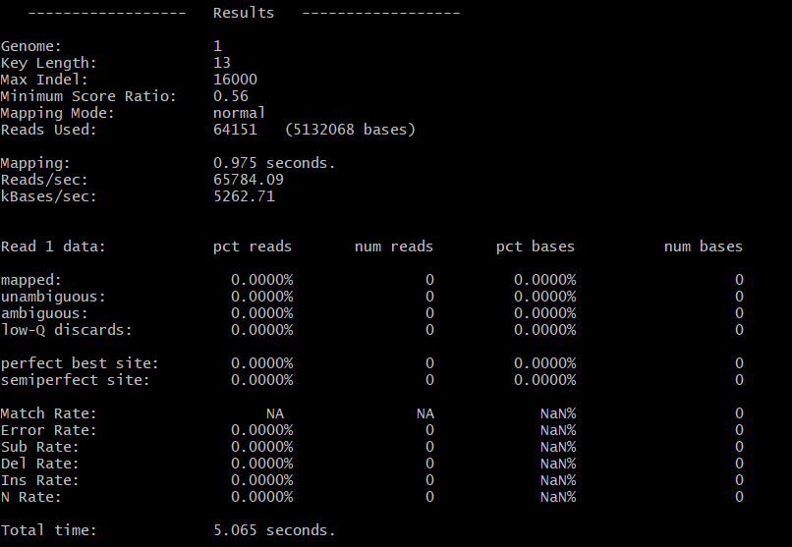

Slika 11 - Rezultat pokretanja programa (3. slučaj)

Slika 11 prikazuje rezultat pokretanja SNAP-a na kratkoj sekvenci genome E. Coli. Rezultati izvođenja prikazani su u tablici 9.

Tablica 9 - Tablični rezultati pokretanja programa (3. slučaj)

|  |  |  |  |  |
| --- | --- | --- | --- | --- |
| **Ukupan broj čitanja** | **Poravnato** | **Različito** | **Memorija (MB)** | **Vrijeme izvođenja (s)** |
| 64 151 | 0 % | 100 % | ~12 | 5.065 |

Isti broj očitanja znači i isti utrošak memorije kao i u prošlom primjeru, uz nešto kraće vrijeme izvođenja od 5 sekundi od čega je skoro cijela sekunda utrošena na mapiranje, ostatak na očitanja. Imamo 0% poravnanja, tj. 100% različitosti slučajno generiranog genoma s referentnim genom E. Coli.

1. Kompletna sekvenca genome E. Coli generirana putem alata *wgsim*

Pokrećemo BBmap u konzoli s naredbom:

* ./bbmap.sh ref=EColi.fna in=esch_read_1.fq out=out4.sam

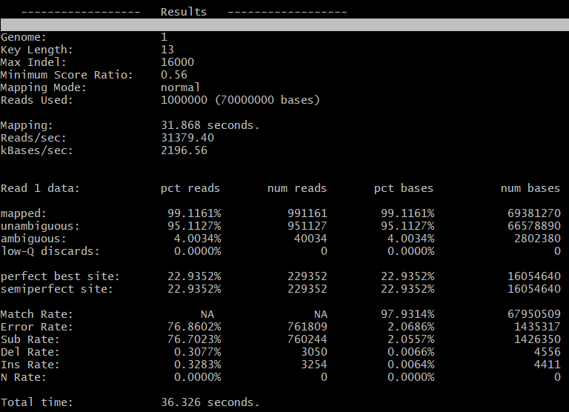

Slika 12 - Rezultat pokretanja programa (4. slučaj)

Slika 12 prikazuje rezultat pokretanja SNAP-a na kratkoj sekvenci genome E. Coli. Rezultati izvođenja prikazani su u tablici 10.

Tablica 10 - Tablični rezultati pokretanja programa (4. slučaj)

|  |  |  |  |  |
| --- | --- | --- | --- | --- |
| **Ukupan broj čitanja** | **Poravnato** | **Različito** | **Memorija (MB)** | **Vrijeme izvođenja (s)** |
| 1 000 000 | 97.9 % | 2.068 % | 289 | 36.326 |

Ukupno izvršavanje u ovom slučaju trajalo je 36 sekundi od čega je 32 sekunde trajalo mapiranje, a ostatak poravnavanje. Imamo poravnanje od skoro 98% uz nešto veći *error rate*.

1. Pet različitih datoteka generiranih pomoću *wgsim* alata

Tablica 11 prikazuje rezultate pokretanja programa na pet različitih datoteka generiranih pomoću *wgsim* alata. Učestalost pogrešnih očitanja iznosi 1%, a duljina očitanja iznosi 250.

Tablica 11 - Tablični rezultati pokretanja programa (5. slučaj)

|  |  |  |  |  |
| --- | --- | --- | --- | --- |
| Naziv datoteke | Broj očitanja | Vrijeme (s) | Maksimalna korištena memorija (MB) | Postotak mapiranih očitanja |
| read_50MB | 99 789 | 74 | 1225 | 99.79 % |
| read_100MB | 199 547 | 141 | 1275 | 99.77 % |
| read_200MB | 399 112 | 277 | 1485 | 99.77 % |
| read_300MB | 598 747 | 415 | 1333 | 99.79 % |
| read_400MB | 798 296 | 546 | 1516 | 99.78 % |

# GraphMap

GraphMap je algoritam za mapiranje očitanja na genom razvijen prvenstveno za rad s očitanjima nanopore sekvenciranja. Nanopore sekvenciranje je jeftino, dobivena očitanja imaju veliku duljinu (do 50kbp), ali je točnost očitanja niska (60-70%). U usporedbi s drugim algoritmima, pokazalo se da GraphMap povećava osjetljivost za 10 – 80% i mapira više od 95% očitanja dobivenih Nanopore sekvenciranjem *[10].* GraphMap je algoritam otvorenog koda i dostupan je na github-u.

### 4.1. Prednosti i nedostaci

Najveća prednost alata GraphMap je visoka osjetljivost kod mapiranja dugih očitanja s čestim pogreškama. Nedostatak je spor rad u usporedbi s ostalim testiranim programima, kao i niži broj mapiranih očitanja za kratka očitanja.

### 4.2. Princip rada

GraphMap algoritam se sastoji od pet koraka, svaki od kojih smanjuje set mogućih lokacija poravnanja. U prvom koraku se korištenjem razmaknutih začetaka (engl. *spaced seeds*) smanjuje prostor pretrage i začetci se grupiraju u svrhu grubog poravnanja. U drugom koraku se konstruiraju ishodišne točke , u trećem se ulančavaju ishodišne točke, u četvrtom se odvija finije poravnanje i u petom se obavlja evaluacija ostalih kandidata u svrhu odabira optimalnih lokacija očitanja.

### 4.3. Primjer rada

Za demonstraciju rada programa korišteno je 9 ulaznih datoteka:

* + Kratak dio genoma E. Coli
  + Kompletni genom E. Coli
  + Nasumično generirana FASTQ datoteka
  + 6 očitanja generiranih *wgsim* alatom različitih duljina očitanja i učestalosti pogrešaka

GraphMap algoritam je za svaku od datoteka pokrenut s istim parametrima :

* ./graphmap align --min-read-len 40 -r esch.fna -d read.fq -o align.sam

Ulazni parametri algoritma jednaki su zadanima, osim smanjenja minimalne duljine očitanja na 40.

Program nakon izvršavanja ispisuje vrijeme izvršavanja i korištenu memoriju, a za određivanje postotka mapiranih očitanja se koristi jednostavna Python skripta koja broji očitanja sa MAPQ različitim od 255 u generiranoj .*sam* datoteci.

Primjena algoritma na kratki dio genoma E. Coli daje sljedeće rezultate :

Tablica 12 - Tablični rezultati primjene algoritma na kratki dio genoma

|  |  |  |  |  |
| --- | --- | --- | --- | --- |
| **Ukupan broj čitanja** | **Poravnato** | **Različito** | **Memorija (MB)** | **Vrijeme izvođenja (s)** |
| 8 | 100 % | 0% | 376 | 0.02s |

Primjena algoritma na kompletni genom E. Coli daje sljedeće rezultate :

Tablica 13 - Tablični rezultati primjene algoritma na kompletni genom

|  |  |  |  |  |
| --- | --- | --- | --- | --- |
| **Ukupan broj čitanja** | **Poravnato** | **Različito** | **Memorija (MB)** | **Vrijeme izvođenja (s)** |
| 64151 | 96.882 % | 3.118 % | 376 | 199 s |

Primjena algoritma na nasumično generiranu FASTQ datoteku daje :

Tablica 14 - Tablični rezultati primjene algoritma na nasumičnu FASTQ datoteku

|  |  |  |  |  |
| --- | --- | --- | --- | --- |
| **Ukupan broj čitanja** | **Poravnato** | **Različito** | **Memorija (MB)** | **Vrijeme izvođenja (s)** |
| 64151 | 0 % | 100 % | 376 | 199 s |

Rezultati postignuti primjenom ovog algoritma na očitanja simulirana *wgsim* alatom :

Tablica 15 - Tablični rezultati primjene algoritma na očitanja simulirana wgsim alatom

|  |  |  |  |  |  |
| --- | --- | --- | --- | --- | --- |
| **Učestalost pogrešnih očitanja (%)** | **Duljina očitanja** | **Broj očitanja** | **Vrijeme (min)** | **Maksimalna korištena memorija (MB)** | **Postotak mapiranih očitanja** |
| 20 | 50 | 513376 | 45.16 | 547 | 0.012 % |
| 20 | 100 | 253388 | 8.63 | 428 | 19.319 % |
| 20 | 250 | 102675 | 2.58 | 376 | 78.454 % |
| 20 | 500 | 51337 | 2.03 | 376 | 96.909 % |
| 20 | 1000 | 25669 | 1.87 | 376 | 97.935 % |
| 35 | 10000 | 20000 | 19.29 | 673 | 97.350 % |

Rezultati nam pokazuju da ovaj algoritam ima vrlo visok postotak mapiranih očitanja čak i kada u njima postoji velika učestalost pogrešaka.

# Bowtie2

Bowtie2 je brzi i memorijski učinkovit alat za poravnavanje očitanja genoma. Razvijen od strane autora: Langmead B, Wilks C, Antonescu V, Charles R., Salzberg SL., čiji radovi su dostupni na linkovima priloženim u literaturi *[11]* i *[12].* Bowtie2 se distribuira pod GPLv2 *[15]* licencom i koristi se preko komandne linije kod Windows, Mac OS X te Linux operativnog sustava.

### 5.1. Prednosti i nedostatci

Bowtie2 je posebno je dobar u poravnavanju očitavanja od oko 50 do stotinjak znakova pa sve do relativno dugačkih genoma (npr. genoma sisavaca). Program koristi indeksiranje pomoću FM Indexa (slično sufiksnim poljima) *[13]* (koji je baziran naBurrows-Wheeler transformacijiili skraćeno BWT *[14]* ) kako bi osigurao malo zauzeće memorije. Npr. za ljudski genom, Bowtie2 koristi oko 3.2 GB radne memorije računala. Program podržava modove poravnavanja: razmaknuto poravnavanje , lokalno poravnavanje i poravnavanje uparenih krajeva. Također podržava korištenje više procesora (te time i više jezgreno) za veće brzine poravnavanja.

Bowtie2 namijenjen je za usklađivanje relativno kratkih sekvenci očitanja pa sve do dugačkih genoma. Može se koristiti za proizvoljno male referentne nizove (npr*.* Amplikone*,* engl*. Amplicons [16]*), a i vrlo velika očitanja (npr. u veličinama desetaka do stotinjaka kilobaza) iako je spor kod takvih primjena. Optimiziran je za duljine očitanja i pogreške dobivenih od tipičnih illumina sekvencera *[17].* Bowtie2 ne podržava poravnanje očitanja u prostoru boja (engl*. colorspace reads*).

### 5.2. Princip rada

Po default postavkama Bowtie2 provodi poravnavanje s kraja na kraj (engl. *End to end alignment*). Odnosno traži poravnavanje koje uključuje sve pročitane znakove, takvo poravnavanje se zove “nerezano” (engl. *untrimmed or unclipped*).

Kad je u naredbi navedena opcija lokalno (engl. *local*) Bowtie2 vrši lokalno poravnavanje. U ovom modu rada Bowtie2 će možda odrezati određeni broj pročitanih karaktera s jednog ili oba kraja pročitane sekvence ako će to rezultirati boljim poravnanjem.

Primjeri koji slijedi prikazuje *end-to-end* poravnavanje jer uključuje sve pročitane znakove (Slika 12) te “local” poravnavanje koje ne uključuje sve pročitane znakove (Slika 13). Horizontalne linije (“-”) predstavljaju praznine, a vertikalne linije (“ | “) gdje se poravnati znakovi poklapaju. Poravnavanje se koristi kako bi napravili educirano nagađanje gdje se pročitani niz nalazi u odnosu na referentni genom. Često nije moguće točno odrediti mjesto poravnavanja, npr. ako referentni genom sadrži velike nizove jednakih znakova (pr. TTTTTTTTTTTTTTTTT...) a pročitani niz je kratki niz ponavljajućih znakova (TTTTTT) ne možemo sa sigurnošću odrediti od kuda je pročitani niz došao.

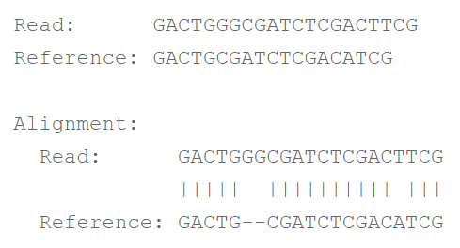

Slika 12 – End to end poravnavanje

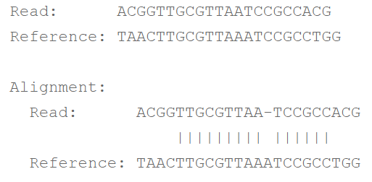

Slika 13 – Lokalno poravnavanje

Preko index tablica računa se ocjena poravnavanja. Ocjena poravnavanja kvantificira koliko je pročitani niz sličan referentnom nizu (tj. koliko dobro je poravnat). Što je ocjena veća to je bolje poravnavanje. Ocjena se računa oduzimanjem bodova za svaku razliku (engl. *mismatch, gap*) te kod lokalnog poravnavanja dodaje se bonus za svako poklapanje.

Algoritam poravnavanja ne može uvijek s velikim povjerenjem odrediti točno porijeklo očitanog niza. Očitanje koje je nastalo iz ponavljajućeg dijela može se jednako dobro poklapati s više mjesta u referentnom genomu. Algoritam zato izražava stupanj pouzdanosti da određeno očitanje pripada tamo gdje je poravnato, ta pouzdanost se skraćeno označava MAPQ (engl. *Mapping quality*). MAPQ je povezana sa “jedinstvenošću”, tj. poravnavanje je jedinstveno ako ima znatno bolju ocjenu poravnavanja od ostalih mogućih poravnavanja. Što je veća razlika između najboljeg i drugog najboljeg poravnavanja to je najbolje poravnavanje više jedinstveno tj. ima veći MAPQ.

### 5.3. Primjer rada

Kod demonstracije rada Bowtie2 programa korišteni su podaci opisani na početku 2.3. paragrafa. Korištene su sve default postavke.

Bowtie2 se skida kao .*zip* datoteka te je spreman za korištenje kod Linux i MAC OS X operacijskih sustava, kod Windows operacijskog sustava potrebno je prethodno kompajliranje korištenjem MinGW-a. Kod svih operativnih sustava potrebno je dodati Bowtie2 datoteke u ‘put’ (engl. *path, environment variable*) kako bi se mogao program koristiti bilo gdje u komandnoj liniji (Slika 14).

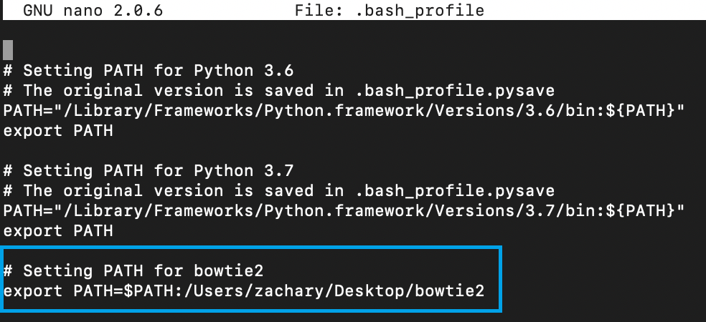Slika 14 – Dodavanje Bowtie u 'path' operativnog sustava

Za korištenje Bowtie2 prvo je potrebno indeksirati referentni genom E. Coli što generira 6 datoteka koje se koriste kod daljnjih primjera za poravnavanje. Pozicioniramo se u bilo koji folder koji želimo te pokrenemo sljedeću naredbu u komandnoj liniji (potrebno je osigurati da se datoteka Ecoli.fna nalazi u direktoriju koji je naveden u naredbi):

* BT2_HOME/bowtie2-build $BT2_HOME/example/myReference/Ecoli.fna e_coli

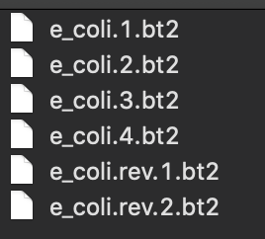

Slika 15 – Generirane index datoteke E.Coli

Index datoteke zajedno zauzimaju 14.9 MB te je potrebno oko 10 sekundi da se generiraju.

1. Kratak dio sekvence genoma E. Coli

Izvršavanjem sljedeće naredbe pokrećemo Bowtie2 nad datotekom ulazSlicni.fq, u komandnoj liniji se ispisuju podaci o poravnavanju te se generira datoteka ulazSlicni.sam (veličine 7 kB) koja sadrži dodatne informacije za daljnje analize:

* $BT2_HOME/bowtie2 --local e_coli –U $BT2_HOME/example/myReads/ulazSlicni.fq –S ulazSlicni.sam

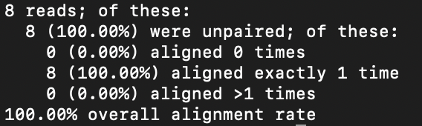

Slika 16 – Rezultat poravnavanja nad ulazSlicni.fq

Slika 16 prikazuje rezultat pokretanja Bowtie2-a na kratkoj sekvenci genoma E. Coli. Rezultati izvođenja prikazani su u tablici 16.

Tablica 16 – Tablični rezultati na kratkoj sekvenci genoma E.Coli

|  |  |  |  |  |
| --- | --- | --- | --- | --- |
| **Ukupan broj čitanja** | **Poravnato** | **Različito** | **Memorija (MB)** | **Vrijeme izvođenja (s)** |
| 8 | 100 % | 0 % | 7 | ~1 |

1. Kompletna sekvenca genoma E. Coli

Izvršavanjem sljedeće naredbe pokrećemo Bowtie2 nad datotekom slicniFQ.fq, u komandnoj liniji se ispisuju podaci o poravnavanju te se generira datoteka slicniFQ.sam (veličine 17.1 MB) koja sadrži dodatne informacije za daljnje analize:

* $BT2_HOME/bowtie2 --local e_coli –U $BT2_HOME/example/myReads/slicniFQ.fq –S slicniFQ.sam

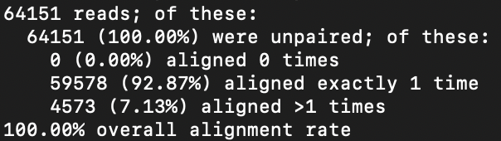

Slika 17 – Rezultat poravnavanja nad slicniFQ.fq

Slika 17 prikazuje rezultat pokretanja Bowtie2-a na kompletnoj sekvenci genoma E. Coli. Rezultati izvođenja prikazani su u tablici 17.

Tablica 17 – Tablični rezultati na kompletnoj sekvenci genoma E.Coli

|  |  |  |  |  |
| --- | --- | --- | --- | --- |
| **Ukupan broj čitanja** | **Poravnato** | **Različito** | **Memorija (MB)** | **Vrijeme izvođenja (s)** |
| 64 151 | 92.87 % | 0 % | 11 | ~1 |

Slika 17 pokazuje da je 92.87 % poravnato pouzdano dok 7.13% nije pouzdano poravnato, nepouzdano poravnavanje nam govori da postoji vjerojatnost od 10% da očitanje pripada nekom drugom mjestu, a ne tamo gdje ga je Bowtie2 poravnao. Memorijski zahtjevi su se nešto povećali zbog povećane veličine ulazne datoteke naspram prvom primjeru, a vrijeme izvođenja je i dalje oko 1 sekunde.

1. Slučajno generirana sekvenca genoma E. Coli

Pokrećemo naredbu nad razliciFQ.fq datotekom te slijede podaci o poravnavanju i generira se datoteka razlicitFQ.sam (veličine 12.6 MB):

* $BT2_HOME/bowtie2 --local e_coli –U $BT2_HOME/example/myReads/razlicitFQ.fq –S razlicitFQ.sam

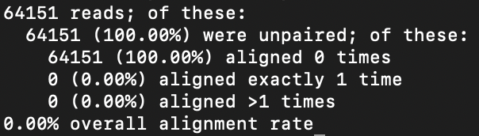

Slika 18 – Rezultat poravnavanja nad razlicitFQ.fq

Slika 18 prikazuje rezultat pokretanja Bowtie2-a na slučajno generiranoj sekvenci genoma E. Coli. Rezultati izvođenja prikazani su u tablici 18.

Tablica 18 – Tablični rezultati na kompletnoj sekvenci genoma E.Coli

|  |  |  |  |  |
| --- | --- | --- | --- | --- |
| **Ukupan broj čitanja** | **Poravnato** | **Različito** | **Memorija (MB)** | **Vrijeme izvođenja (s)** |
| 64 151 | 0 % | 100 % | 10 | ~1 |

Slučajno generirana sekvenca nema poklapanja s originalnom sekvencom, stoga vidimo da Bowtie2 nije pronašao poravnanja.

1. Kompletna sekvenca genoma E.Coli i slučajno generirana sekvenca genoma

Pokrećemo naredbu nad datotekama razlicitFQ.fq i slicniFQ.fq te slijede podaci o poravnavanju i generira se datoteka samTwo.sam (veličine 31.5 MB):

* $BT2_HOME/bowtie2 -x e_coli -1 $BT2_HOME/example/myReads/razlicitFQ.fq -2 $BT2_HOME/example/myReads/slicniFQ.fq –S samTwo.sam

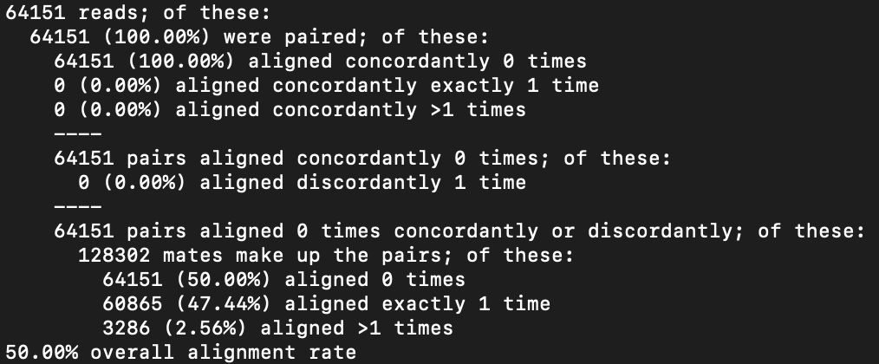

Slika 19 – Rezultat poravnavanja nad razlicitFQ.fq i slicniFQ.fq (Paired-end example)

Slika 19 prikazuje rezultat pokretanja Bowtie2-a na dvije sekvence genoma E. Coli. Rezultati izvođenja prikazani su u tablici 19.

Tablica 19 – Tablični rezultati na dvije sekvence genoma E.Coli

|  |  |  |  |  |
| --- | --- | --- | --- | --- |
| **Ukupan broj čitanja** | **Poravnato** | **Različito** | **Memorija (MB)** | **Vrijeme izvođenja (s)** |
| 64 151 | 47.44 % | 50 % | 9.2 | 6 |

Slika 18 pokazuje da je 47.44 % poravnato pouzdano dok 2.56% nije pouzdano poravnato, nepouzdano poravnavanje nam govori da postoji vjerojatnost od 10% da očitanje pripada nekom drugom mjestu, a ne tamo gdje ga je Bowtie2 poravnao. Ukupno poravnanje je 50%.

1. Kompletna sekvenca genoma E.Coli generirana alatom *wgsim*

Pokrećemo naredbu nad esch_read_1.fq datotekom te slijede podaci o poravnavanju i generira se datoteka esch_read_1.sam (veličine 288.2 MB):

* $BT2_HOME/bowtie2 --local –x e_coli –U $BT2_HOME/example/myReads/esch_read_1.fq –S esch_read_1.sam

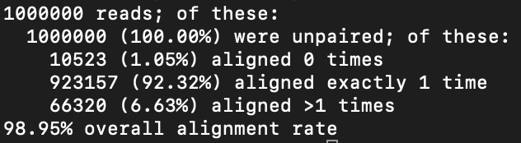

Slika 20 – Rezultat poravnavanja nad esch_read_1.fq

Slika 20 prikazuje rezultat pokretanja Bowtie2-a na kompletnoj sekvenci genoma E. Coli. Generiranoj wgsim alatom. Rezultati izvođenja prikazani su u tablici 20.

Tablica 20 – Tablični rezultati na kompletnoj sekvenci generiranoj wgsim alatom

|  |  |  |  |  |
| --- | --- | --- | --- | --- |
| **Ukupan broj čitanja** | **Poravnato** | **Različito** | **Memorija (MB)** | **Vrijeme izvođenja (s)** |
| 1 000 000 | 92.32 % | 1.05 % | 14.2 | 57 |

Slika 20 pokazuje da je 92.32 % poravnato pouzdano dok 6.63% nije pouzdano poravnato, nepouzdano poravnavanje nam govori da postoji vjerojatnost od 10% da očitanje pripada nekom drugom mjestu, a ne tamo gdje ga je Bowtie2 poravnao. Ukupno poravnanje je 98.85%. Memorijske potrebe relativno malo povećale (~50%), ali se vrijeme izvođenja znatno povećalo (9-57 puta više od ostalih primjera).

1. Pet različitih datoteka generiranih pomoću *wgsim* alata (FASTQ format)

Pomoću *wgsim* alata smo generirali pet različitih datoteka od 50, 100, 200, 300 i 400 MB. Sve datoteke imaju duljinu očitanja od 250 baza i grešku od 1%. Tablica 21 prikazuje rezultate pokretanja SNAP-a na ulaznim podacima.

Tablica 21 – Tablični rezultati pokretanja programa (šesti slučaj)

|  |  |  |  |  |  |  |
| --- | --- | --- | --- | --- | --- | --- |
| **Naziv datoteke** | **Ukupan broj čitanja** | **Poravnato**  **(MAPQ >= 10)** | **Poravnato**  **(MAPQ < 10)** | **Različito** | **Memorija (MB)** | **Vrijeme izvođenja (s)** |
| read_50MB.fq | 100 000 | 91.95 % | 8.05 % | 0 % | 25.8 | 101 |
| read_100MB.fq | 200 000 | 91.90 % | 8.10 % | 0 % | 25.9 | 206 |
| read_200MB.fq | 400 000 | 91.99 % | 8.01 % | 0 % | 26.1 | 405 |
| read_300MB.fq | 600 000 | 91.95 % | 8.05 % | 0 % | 27.3 | 616 |
| read_400MB.fq | 800 000 | 91.92 % | 8.08 % | 0 % | 28.0 | 815 |

Poravnanje je skoro identično u svakom od pet slučajeva. Memorijska potrošnja se minimalno razlikuje. Vrijeme izvođenja je jedini parametar koji se drastično mijenja, što je veća datoteka duže traje proces.

# Usporedni prikaz rezultata

Tablica 22 – Tablični rezultati na kratkoj sekvenci genoma E.Coli (ulazSlicni.fq)

|  |  |  |  |  |  |
| --- | --- | --- | --- | --- | --- |
|  | **Poravnato**  **(MAPQ >= 10)** | **Poravnato**  **(MAPQ < 10)** | **Različito** | **Memorija**  **(MB)** | **Vrijeme izvođenja (s)** |
| **SNAP** | 100 % | 0 % | 0 % | 56 | < 1 |
| **BBmap** | 100 % | 0 % | 0% | ~2 | 4.185 |
| **GraphMap** | 100 % | 0 % | 0 % | 376 | 0.02 |
| **Bowtie2** | 100 % | 0 % | 0 % | 7 | ~1 |

Tablica 23 – Tablični rezultati na kompletnoj sekvenci genoma E.Coli (slicniFq.fq)

|  |  |  |  |  |  |
| --- | --- | --- | --- | --- | --- |
|  | **Poravnato**  **(MAPQ >= 10)** | **Poravnato**  **(MAPQ < 10)** | **Različito** | **Memorija**  **(MB)** | **Vrijeme izvođenja (s)** |
| **SNAP** | 94.98 % | 5.02 % | 0 % | 68 | < 1 |
| **BBmap** | 94.69 % | 5.23 % | 0% | 12 | 5.095 |
| **GraphMap** | 94.95 % | 1.92 % | 3.12 % | 376 | 199 |
| **Bowtie2** | 92.87 % | 7.13 % | 0 % | 11 | ~1 |

Tablica 24 – Tablični rezultati na slučajno generiranoj sekvenci genoma E.Coli (razlicitFq.fq)

|  |  |  |  |  |  |
| --- | --- | --- | --- | --- | --- |
|  | **Poravnato**  **(MAPQ >= 10)** | **Poravnato**  **(MAPQ < 10)** | **Različito** | **Memorija**  **(MB)** | **Vrijeme izvođenja (s)** |
| **SNAP** | 0 % | 0 % | 100 % | 68 | < 1 |
| **BBmap** | 0 % | 0 % | 100 % | 12 | 5.065 |
| **GraphMap** | 0 % | 0 % | 100 % | 376 | 199 |
| **Bowtie2** | 0 % | 0 % | 100 % | 11 | ~1 |

Tablica 25 – Tablični rezultati na Kompletna sekvenca genoma E.Coli i slučajno generirana sekvenca genoma (razlicitFq.fq i slicniFQ.fq)

|  |  |  |  |  |  |
| --- | --- | --- | --- | --- | --- |
|  | **Poravnato**  **(MAPQ >= 10)** | **Poravnato**  **(MAPQ < 10)** | **Različito** | **Memorija**  **(MB)** | **Vrijeme izvođenja (s)** |
| **SNAP** | 47.49 % | 2.51 % | 50 % | 80 | < 1 |
| **BBmap** | / | / | / | / | / |
| **GraphMap** | / | / | / | / | / |
| **Bowtie2** | 47.44 % | 2.56 % | 50 % | 9.2 | 6 |

Tablica 26 – Tablični rezultati na kompletnoj sekvenci geneiranoj wgsim alatom

|  |  |  |  |  |  |
| --- | --- | --- | --- | --- | --- |
|  | **Poravnato**  **(MAPQ >= 10)** | **Poravnato**  **(MAPQ < 10)** | **Različito** | **Memorija**  **(MB)** | **Vrijeme izvođenja (s)** |
| **SNAP** | 94.26 % | 4.74 % | 1.01 % | 243 | 3 |
| **BBmap** | 97.9 % | 4% | 2.07 % | 289 | 36 |
| **GraphMap** | 94.57 % | 1.77 % | 3.66 % | 802 | 3827 |
| **Bowtie2** | 92.32 % | 6.63 % | 1.05 % | 14.2 | 57 |

Tablica 27 – Tablični rezultati na ulaznoj datoteci read_50MB.fq

|  |  |  |  |  |  |
| --- | --- | --- | --- | --- | --- |
|  | **Poravnato**  **(MAPQ >= 10)** | **Poravnato**  **(MAPQ < 10)** | **Različito** | **Memorija**  **(MB)** | **Vrijeme izvođenja (s)** |
| **SNAP** | 95.80 % | 3.83 % | 0.38 % | 78 | < 1 |
| **BBmap** |  |  |  |  |  |
| **GraphMap** |  |  |  |  |  |
| **Bowtie2** | 91.95 % | 8.05 % | 0 % | 25.8 | 101 |

Tablica 28 – Tablični rezultati na ulaznoj datoteci read_100MB.fq

|  |  |  |  |  |  |
| --- | --- | --- | --- | --- | --- |
|  | **Poravnato**  **(MAPQ >= 10)** | **Poravnato**  **(MAPQ < 10)** | **Različito** | **Memorija**  **(MB)** | **Vrijeme izvođenja (s)** |
| **SNAP** | 95.69 % | 3.87 % | 0.44 % | 198 | 1 |
| **BBmap** |  |  |  |  |  |
| **GraphMap** |  |  |  |  |  |
| **Bowtie2** | 91.90 % | 8.10 % | 0 % | 25.9 | 206 |

Tablica 29 – Tablični rezultati na ulaznoj datoteci read_200MB.fq

|  |  |  |  |  |  |
| --- | --- | --- | --- | --- | --- |
|  | **Poravnato**  **(MAPQ >= 10)** | **Poravnato**  **(MAPQ < 10)** | **Različito** | **Memorija**  **(MB)** | **Vrijeme izvođenja (s)** |
| **SNAP** | 95.71 % | 3.85 % | 0.44 % | 421 | 1 |
| **BBmap** |  |  |  |  |  |
| **GraphMap** |  |  |  |  |  |
| **Bowtie2** | 91.99 % | 8.01 % | 0 % | 26.1 | 405 |

Tablica 30 – Tablični rezultati na ulaznoj datoteci read_300MB.fq

|  |  |  |  |  |  |
| --- | --- | --- | --- | --- | --- |
|  | **Poravnato**  **(MAPQ >= 10)** | **Poravnato**  **(MAPQ < 10)** | **Različito** | **Memorija**  **(MB)** | **Vrijeme izvođenja (s)** |
| **SNAP** | 95.68 % | 3.87 % | 0.45 % | 542 | 2 |
| **BBmap** |  |  |  |  |  |
| **GraphMap** |  |  |  |  |  |
| **Bowtie2** | 91.95 % | 8.05 % | 0 % | 27.3 | 616 |

Tablica 31 – Tablični rezultati na ulaznoj datoteci read_400MB.fq

|  |  |  |  |  |  |
| --- | --- | --- | --- | --- | --- |
|  | **Poravnato**  **(MAPQ >= 10)** | **Poravnato**  **(MAPQ < 10)** | **Različito** | **Memorija**  **(MB)** | **Vrijeme izvođenja (s)** |
| **SNAP** | 95.72 % | 3.83 % | 0.45 % | 717 | 2 |
| **BBmap** |  |  |  |  |  |
| **GraphMap** |  |  |  |  |  |
| **Bowtie2** | 91.92 % | 8.08 % | 0 % | 28.0 | 815 |

# Zaključak

Glavno pitanje koje se uvijek postavlja prije početka projekta je: „Koju tehnologiju trebamo koristiti za rad na projektu?“. Odgovor na to pitanje, u većini slučajeva, nije jednoznačan. Svaki projekt može sadržavati veći broj tehnologija koje su pogodne za ostvarivanje cilja.

Ovaj projekt nastoji pomoć u donošenju takve odluke prilikom rada u području bioinformatike. Velik broj alata za mapiranje je danas dostupan svakom znanstveniku, ali odluka o korištenju i izboru alata ovisi isključivo o specifikacijama projekta.

Ako projekt zahtjeva prije svega izrazito brz alat, a dostupno je računalo s dovoljnom količinom memorije, onda je SNAP pravi izbor za takav projekt.  
  
S druge strane, ako je potrebna preciznost, a vrijeme izvođenja nije ključan faktor, onda GraphMap dolazi kao savršen alat za takav projekt.  
  
BBMap i Bowtie2 imaju najbolji omjer vremena izvođenja, preciznosti i potrošnje, stoga su oni idealan alat za korištenje u studentskim istraživačkim projektima.

Svaki alat posjeduje prednosti i mane, stoga ne postoji jedinstven pobjednik među njima. Na voditelju svakog projekta je da se dovoljno informira i donese pravu odluku o tehnologiji koju će koristiti.

# Literatura

[1] <http://snap.cs.berkeley.edu/downloads/snap-1.0beta-manual.pdf>

[2] <https://www.ebi.ac.uk/ena/data/view/SRX5309760>

[3] <https://www.ncbi.nlm.nih.gov/genome/167?genome_assembly_id=161521>

[4] <http://snap.cs.berkeley.edu/downloads/snap-1.0beta-quickstart.pdf>

[5] <https://github.com/PacificBiosciences/DevNet/wiki/E-coli-K12-MG1655-Resequencing>

[6] <https://github.com/lh3/wgsim>

[7] <https://sourceforge.net/projects/bbmap/>

[8] <https://drive.google.com/file/d/0B3llHR93L14wbks0ZURFcFhFR1E/edit>

[9] Josip Marić, „MASTER THESIS no. 1005 Long Read RNA-seq Mapper“, Zagreb, February 2015.

[10] <https://www.nature.com/articles/ncomms11307.pdf>

[11] <https://academic.oup.com/bioinformatics/article/35/3/421/5055585>

[12] <https://www.nature.com/articles/nmeth.1923>

[13] <https://en.wikipedia.org/wiki/FM-index>

[14] <https://en.wikipedia.org/wiki/Burrows%E2%80%93Wheeler_transform>

[15] <http://www.gnu.org/licenses/gpl-3.0.html>

[16] <https://en.wikipedia.org/wiki/Amplicon>

[17] <https://www.illumina.com/systems/sequencing-platforms.html>